正弦稳态分析
一、是非题
1.量值和方向都随时间变动的电流称为交流电流。
2.若电压u的相位比电流i超前rad，则i比u滞后rad，或者说i比u超前rad。
3.交流电流的振幅为其有效值的倍。
4.对正弦电流，。
5.电阻元件的电压、电流的初相一定都是零。
6.在正弦电流电路中，电感元件的i=0时，u=0。
7.在正弦电流电路中，电感元件电压相位超前于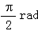电流，所以电感中总是先有电压后有电流。
8.直流电路中，电容元件的容抗为零，相当于短路；电感元件的感抗为无限大，相当于开路。
9.设电容两端的正弦电压相量为定值，为减小电容电流，应增大电容量C。
10.正弦电流电路的频率越高，则电感越大，而电容则越小。
11.若正弦电压作用于R、L串联电路，其瞬时值表达式为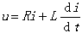，则其相量表达式为。
12.图示电路中，如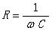，则有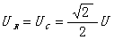
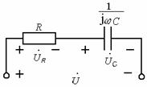
13.某支路的电压为，电流为，则该支路的阻抗角ϕ=−30°。
14.图示电路中，若Z=j5Ω、，则电压可表达为
。
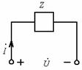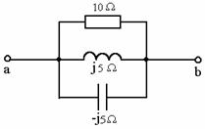
15.电路如右上图所示，Z_{ab}为端子a、b间的阻抗，则Z_{ab}=0。
16.电路如图所示，Y_{ab}为端子a、b间的导纳，则Y_{ab}=0。
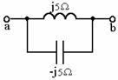
17.若网络的阻抗Z=(4+j6)Ω，则该网络呈容性。
18.若某网络的导纳Y=0.4/30°S，则其导纳角为30°，网络为容性。
19.正弦电流通过串联的两个元件，若每个元件的电压分别为U₁=10V、U₂=15V，则总电压U=U₁+U₂=25V。
20.正弦电流串联电路中，总电压一定大于任意一个分电压。
21.两阻抗Z₁=(R₁+jX₁)与Z₂=(R₂+jX₂)串联后接至正弦电压源，若与分别为Z₁与Z₂的电压，则分压公式为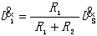、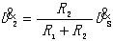。
22.两阻抗Z₁=R₁+jX₁与Z₂=R₂+jX₂并联，若、分别为Z₁、Z₂的电流，为总电流，则分流公式为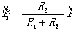，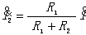。
23.阻抗Z₁与Z₂串联，接于正弦电压源u，若u₁与u₂分别为Z₁与Z₂的电压，则分压公式为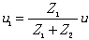、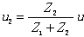。
24.在正弦电流电路中，KCL、KVL的表达式各为ΣU=0、ΣI=0。25.图示网络中阻抗Z_{ab}=0。
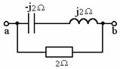
26.三相负载作有中线星形联接，各相电流有效值相等，则负载对称。
27.三相电路中的星形联接部分都有，三角形联接部分都有。（U_{l}、U_{p}、I_{l}、I_{p}分别为线电压、相电压、线电流、相电流）。
28.三个不对称单相负载作星形联接的三相电路必须采用Z_{N}=0的中性线方能正常工作。
29.在Y−Y联接的对称三相电路中，负载的中点与电源的中点是等电位点。
30.对称三相四线制电路中，阻抗Z_{N}＝5/45°Ω的中线可用Z_{N}=0的中线代替。
31.三相不对称负载作星形联接，接至对称三相电压源。若无中线，负载相电压不对称；若有中线，负载相电流对称。
32.某三层楼房的用电由三相对称电源供电，接成三相四线制系统，每层一相。当某层发生开路故障时，另二层电器一般不能正常工作。
33.正弦电流电路中，电感元件的电流有效值不变时，其电压的有效值与频率成正比。
34.串联的电容元件越多，等效电容越大；并联的电容元件越多，等效电容越小。
35.选择u、i为非关联参考方向时，电容元件的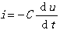。
36.RLC串联电路与正弦电压源相连，若L的感抗与C的容抗相等，电路两端的电压与i(t)取关联参考方向，则u_{S}与i同相。
37.在正弦电流电路中，如串联的两个无源元件的总电压小于其中一个元件的电压，则其中一个为电感元件，另一个为电容元件。
38.已知二端网络的电流i=10sin314tA，电压u=220cos(314t−30°)V，则该二端网络的功率因数为0.866（感性）
39.在正弦电流电路中，当频率为f₁时，对R₁、X₁串联电路求出并联等效电路参数为G₁、B₁；当频率为f₂时，并联等效电路的参数仍为G₁、B₁。
40.由受控源和其它线性无源元件组成的二端网络总是消耗功率。
41.不含独立源的二端网络，当其功率因数为零时，端口电压与电流的相位差也为零（u与i取关联参考方向）。
42.正弦电流电路中，如在感性负载两端并联电阻，虽然可以提高电路的功率因数，但总电流和总功率都将增大
43.感性负载并联适当的电容可以提高电路的功率因数。
44.任何三相三线制电路均有u_{AB}+u_{BC}+u_{CA}=0，i_{A}+i_{B}+i_{C}=0。
45.在三相电路中，相电压；线电流永远成立。
46.图示星形联接的对称三相电路中，线电压与线电流间的相位差等于线电压与线电流间的相位差。
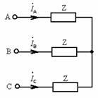
47.三相负载作三角形联接，接对称三相电压源，如果负载对称，则线电流对称；如果负载不对称，则线电流不对称。
48.电源和负载均为三角形联接的对称三相电路。若电源联接不变，负载改为星形联接，负载电流有效值不变。
49.正弦电流通过电感（或电容）元件时，电流瞬时值为零值时的电压绝对值最大，电流瞬时值为最大时的电压为零。
50.星形联接的三个电压分别为u₁=U_{m}sin3ωtV，u₂=U_{m}sin3(ωt−120°)V，u₃=U_{m}sin3(ωt+120°)V时，它们组成正序对称三相电压源。
51.对称三相电路中的三角形联接部分，，。（、、、分别为线电压、相电压、线电流、相电流的相量）。
答案部分
1.答案(−)2.答案(+)3.答案(−)4.答案(−)5.答案(−)6.答案(−)7.答案(−)
8.答案(−)9.答案(−)10.答案(−)11.答案(+)12.答案(+)13.答案(−)
14.答案(−)15.答案(−)16.答案(+)17.答案(−)18.答案(+)19.答案(−)
20.答案(−)21.答案(−)22.答案(−)23.答案(−)24.答案(−)25.答案(+)
26.答案(−)27.答案(−)28.答案(+)29.答案(+)30.答案(+)31.答案(−)
32.答案(−)33.答案(+)34.答案(−)35.答案(+)36.答案(+)37.答案(+)
38.答案(−)39.答案(−)40.答案(−)41.答案(−)42.答案(+)43.答案(+)
44.答案(+)45.答案(−)46.答案(+)47.答案(+)48.答案(−)49.答案(+)
50.答案(−)51.答案(+)

二、单项选择题
2.设两电流分别为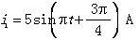，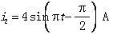，则对的相位差为
(A)超前rad (B)滞后rad (C)滞后rad (D)超前rad
3.若一只电容器只能承受100V直流电压，那么它可承受的正弦交流电压的有效值为
(A)100V (B)100V (C)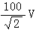 (D)200V
4.正弦电流通过电阻元件时，若u=U_{m}sin(ωt+ϕ_{u})，则下列关系中正确的是
(A)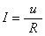 (B)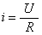 (C)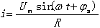 (D)
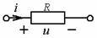
5.正弦电流通过电感元件时，下列关系中正确的是
(A) (B)u=ωLi (C)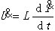 (D)u=jωLi
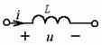
6.电容元件通过正弦电流时的平均功率为
(A)U_{C}I (B) (C)i²X_{C}
7.图示正弦电流电路，电流的有效值可表示为
(A)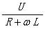(B)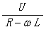(C)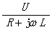(D)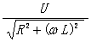
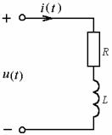
8.用相量法计算图示R、L、C串联电路时，下列关系中正确的是
(A) (B)
(C) (D)
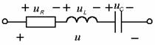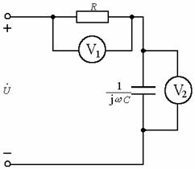
9.图示正弦电流电路中，电压表和的读数均为10V，端电压的有效值为
(A)0V (B)14.14V (C)20V (D)17.32V
10.把一个额定电压为220V的灯泡分别接到220V的交流电源和直流电源上，灯泡的亮度为
(A)相同(B)接到直流电源上亮(C)接到交流电源上亮(D)不同
11.图示电路中若，，则电流表读数为
(A)7A (B)5A (C)1A (D)
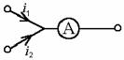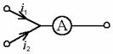
12.右上图示电路中，若，则电流表读数为(A) (B)32A (C)3A (D)0
13.图示电路中，已知u(t)=2sin(10t+30°)V，则电流为
(A)0.2sin(10t+30°)A (B)2sin(10t−60°)A
(C)0.2cos(10t−60°)A (D)0.2sin(10t−60°)A
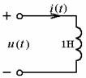
14.常用电容器的两项主要数据是电容量和耐压值。根据规定，电容器的耐压值不应低于加在电容器上的工作电压的
(A)有效值 (B)平均值 (C)最大值 (D)瞬时值
15.当5Ω电阻与8.66Ω感抗串联时，电感电压超前于总电压的相位差为
(A) (B) (C) (D)
16.若线圈与电容C串联，测得线圈电压U_{L}=50V，电容电压U_{C}=30V，且在关联参考方向下端电压与电流同相，则端电压为
(A)20V (B)40V (C)80V (D)58.3V
17.若线圈电阻为50Ω，外加200V正弦电压时电流为2A，则其感抗为
(A)50Ω (B)70.7Ω (C)86.6Ω (D)100Ω
18.已知R =X_{L} =X_{C} =10Ω，则电阻、电感、电容三者串联后的等效阻抗模为
(A)10Ω (B)14.14Ω (C)20Ω (D)30Ω
19.R、L串联电路接到12V直流电压源时，电流为2A，接到12V正弦电压时，电流为1.2A，则电感电抗为
(A)4Ω (B)8Ω (C)10Ω (D)不能确定
20.电路如图所示，若，，则当电压为同频率的时，电流i的表达式为：
(A) (B)
(C) (D)
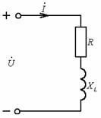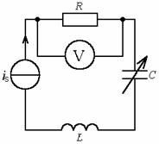
21.右上图示电路中，电流源电流i_{S}=2sinωtA，电容C可调。当C值增大时，电压表读数 (A)增大 (B)减少 (C)不变 (D)不能确定
22.某无源二端网络的电压与电流为关联参考方向，
sin(ωt+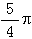)V，
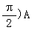,则网络的等效阻抗Z为
(A)22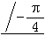Ω (B)22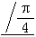Ω(C)22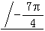Ω(D)22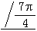Ω
23.图示R、L串联电路由正弦电压源供电，若在电感L两端并联一电容C，则电流i的有效值(A)变大 (B)变小 (C)不变 (D)不能确定如何变化
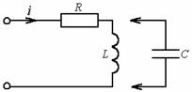
27.由R、L、C作任意连接所组成二端网络，在正弦激励下，若该网络的无功功率为零，则意味着
(A)所有元件的无功功率都一定为零(B)所有元件的平均储能都为零
(C)电感的平均储能等于电容的平均储能
(D)u超前i的角度为90°
28.图示相量模型中，电压振幅相量为4/30°V，负载阻抗获得最大功率的条件以及负载最大功率分别为
(A)Z_{L}=2Ω，P_{max}=2W(B)Z_{L}=(2+j1)Ω，P_{max}=2W
(C)Z_{L}=(2−j1)Ω，P_{max}=1W(D)Z_{L}=(2−j1)Ω，P_{max}=2W
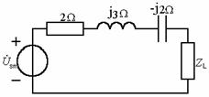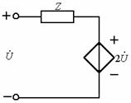
29.右上图示网络中Z =j4Ω。网络的输入阻抗Z_{in}为
(A)−j4Ω (B)0 (C)j4Ω (D)j8Ω
30.电源和负载均为星形联接的对称三相电路中，负载联接不变，电源改为三角形联接，负载电流有效值
(A)增大 (B)减小 (C)不变 (D)不能确定
32.在图示电路中，当R由零变到无穷大时，U的大小将：
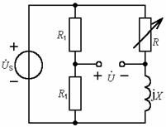
(A)增大 (B)减小 (C)不变 (D)先减小后增大
33.图示电路中，R=X_{L}=X_{C}=10Ω，电流表的读数为1A，则电流表的读数为
(A)0.5A (B)1A (C) (D)2A
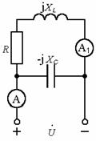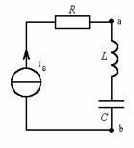
36.右上图示电路中，电流源i_{S}=(3sinωt−2cos3ωt)A，R=2Ω，ωL=3Ω，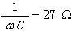，则u_{ab}为
(A)[72sinωt−48cos3ωt]V (B)−72cosωtV
(C)−72sinωtV (D)[−72sinωt−48cos3ωt]V
37.将R=8Ω与ωL=2Ω串联后，接到u_{S}=[40+30sin(3ωt−30°)]V的电压源，则电路的电流i为
(A)3sin(3ωt−66.9°)A (B)[5+3sin(3ωt−66.9°)]A
(C)[5+3.66sin(3ωt−44°)]A (D)[5+3sin(3ωt−83.1°)]A

38.图示电路中，已知u_{S}=(5sin50t+10sin100t)V，L=0.2H，其电流i为
(A)[0.5sin(50t−90°)+0.5sin(100t−90°)]A
(B)[0.5sin(50t−90°)+sin(100t−90°)]A
(C)[0.5sin50t+0.5sin100t]A
(D)[0.5sin50t+sin100t]A
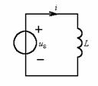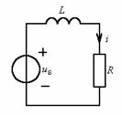
39.右上图示电路中，已知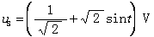，R=1Ω，L=1H，则电流i的有效值I为
(A)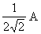 (B)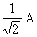 (C) (D)1A
40.若将非正弦周期电流i分解为各种不同频率分量，即i=I₀+i₁+i₂+i₃+…，则以下各式中正确的是：
(A)有效值I=I₀+I₁+I₂+I₃+…
(B)有效值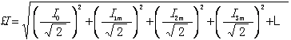
(C)有效值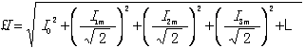
(D)有效值相量，有效值
答案部分2.(B)3.(C)4.(C)5.(A)6.(B)7.(D)8.(D)9.(B)10.(A)11.(B)12.(A)13.(D)
14.(C)15.(A)16.(B)17.(C)18.(A)19.(B)20.(C)21.(C)22.(A)23.(D)
24.(D)27.(C)28.(C)29.(A)30.(B)31.(D)32.(C)33.(B)36.(B)37.(D)38.(A)
39.(D)40.(C)

三、填空题
1.角 频 率 为 1 (rad/s) 的 正 弦 电 压 的 周 期 为 __________ s。
2.正弦电压u(t) = 5sin(4t + 10°) V， 将它用余弦函数表示， 应为__V。
3.正 弦量的 角 频 率、 周期T与频率f 三者之间的关系式为 _______。
4.已 知 电 流 ， 其 相 量 _______________。
5.若电压 /−240° V， 电流 /240° A， 则______超前 __120°。
6.选 择 u、i 为 关 联 参 考 方 向 时， 50 Ω 电 阻 元 件 的 u、i 关 系 为 ____， 100 μF 电 容 元 件 的 u、i 关 系 为 ________________。
7.图 示 电 感 元 件 的 电 压 u、 电 流 i 的 关 系 式 为 _________。
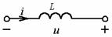
8.图 示 网 络 中， 为 使 输 出 电 压 比 输 入 电 压 超 前， 方 框 所 表 示 的 无 源 元 件 应 为 _______ 元 件。
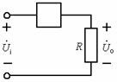
9.已 知 电 导 G = 0.4 S、 感 纳 B_{L} = 0.8 S、 容 纳 B = 0.5 S 三 者 并 联 ， 则 网 络 的 阻 抗 模 ______ Ω， 阻 抗 角 ϕ = _________， 该 网 络 为 _____ 性 的。
10.已知某无源网络的导纳Y = (2 + j1) Ω， 则该网络为 _____性 的 。
11.图 示正弦电 流电路 中， 电 流 表 、 的 读数各为10 A、6 A， 则 电 流 表 的 读 数 为 _________A。
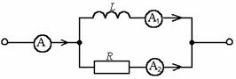
12.无源二端网络的阻抗Z =(3 +j4) Ω， 其导纳 Y = ____， 网络为___性。
13.图 示 网 络 的 阻 抗 Z = __________Ω。
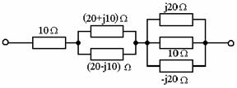
14.三 相 对 称 电 压 是 指 每 相 电 压 幅 值 _________、 角 频 率 _________， 彼 此 之 间 的 相 位 差 互 为 ___________的 三 个 电 压。
15.星 形 联 接 的 对 称 三 相 电 路 中，_____________， 中 性 点 电 压 ________。
16.三 角 形 联 接 的 对 称 负 载 接 至 对 称 三 相 正 弦 电 源， 线 电 流 与 相 电 流 的 相 量 关 系 式 为
_____________________；__________________；_________________。
17.三 相 四 线 制 供 电 系 统， 可 以 提 供 ____________ 和 ___________ 两 种 规 格 的 电 压。
18.三 相 负 载 作 三 角 形 联 接， 接 入 对 称 三 相 电 源， 负 载 线 电 流 与 相 电 流 有 效 值 关 系 成 立 的 条 件 是 _______。
19.在 三 相 电 路 中， 当 三 个 相 的 负 载 都 具 有 ________时， 三 相 负 载 叫 做 对 称 三 相 负 载。
22.电压为−2 V时，0.2 F 的电容元件的电 场 储 能 为 W_{C} = _______。 正 弦 电 流 电 路 中， 选 择 电 压、 电 流 的 参 考 方 向 为________的 条 件 下， 电 容 电 压 的 相 位 比 其 电 流 超 前 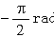。
23.图 (a)、(b) 电路中的正弦电压源 u_{S} 的 有 效 值 U_{S} 与 图 (c) 电 路 中 直 流 电 压 源 的 电 压 U_{S} 相 等。 三 个 电 路 中 的 灯 泡 相 同， 则 图 ______电 路 中 的 灯 泡 最 亮， 图 ______电 路 中 的 灯 泡 最 暗。
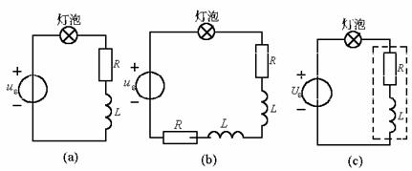
24.阻 抗 串 联 的 正 弦 电 流 电 路 中， 如 总 电 压 小 于 某 一 元 件 的 电 压， 是 因 为 电 路 中 含 有 __________和 _________元 件， 且 它 们 电 压 的 相 位 ___________。
25.若 R 与 L 串 联 电 路 的 端 电 压 ， 电 流 i = sin(ω t − 45°) A， 且 u、i 为 关 联 参 考 方 向， 角 频 率 ω = 100π rad/s， 则 电 阻 R = _________Ω， 电 感 L = ________ H。
26.图示电路 中 u = 30sin ω t V，i = 5sin ω t A，ω = 100 rad/s， 则 无 源二端网络 N 可 看 作 R = _____ Ω 与 C = _____________ F 串 联。
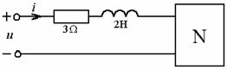
27.图示电路中， 已知电压 U_{R} = 4 V、U_{L} = 10 V、U = 5 V，则U_{C} = _____V。
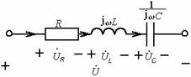
28.无源二端网络的端口电压与端口电流 为关联参考方向，
、， 则 其 阻 抗 模 ______， 阻 抗 角 ϕ = _________。
29.图 示 网 络 的 阻 抗 模 为 5000 Ω， 电 源角频率为1000 rad/s， 为 使 与 间 的 相 位 差 为 30°， 则 R = _____、C = _____。
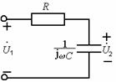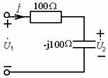
30.右上图 示 网 络 中 与 的 相 位 关 系 为 ________。
31.图 示 电 路 中 ______________V。
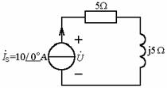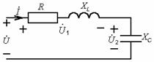
32.右上图 示 网 络 中，U₁ = U₂ = U， 网 络 的 功 率 因 数 λ = cos ϕ = ________， 电 路 呈 现 __________性 质。
33.在 图 示 正 弦 电 流 电 路 中， 电 压 源 电 压 有 效 值 不 变。 当 频 率 增 高 时， 各 电 流 表 的 读 数 变 化 情 况 是 ________、________ 、________ 。
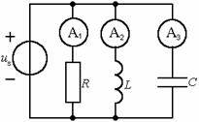
34.图 示 网 络 中， 电 流 表 的 读 数 为 ， 则 3 Ω 电 阻 的 功 率 P = ________W， 电 流 表 的 读 数 为 ______A。
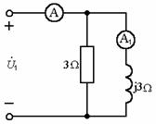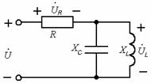
35.右上图示正弦 电 流 电 路 中， 若 U_{R} = U_{L} = 10 V， 则 U = ____。
36.二端网络的输入阻 抗 ， 若 网 络 端 口 电 压 与 电 流 为 关 联 参 考 方 向， 则 电 压 与 电 流 的 相 位 差 为 _________。
37.图 示 电 路 中 的 __________，_______，____。
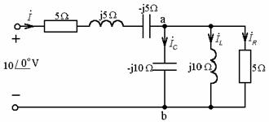
38.图 示 正 弦 电 流 电 路 中， 当 负 载 Z_{L} = __________________Ω 时，Z_{L} 获 得 最 大 功 率。
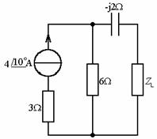
39.图示正弦电流电路中， 当负载Z_{L} =____ Ω 时，Z_{L} 可获得最大功率。
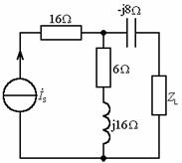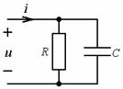
40.右上图 示 电 路 中， 已 知：u = 10sin 10t V，i = 10sin(10t + 45°) A， 则 R = _____________， C = _________，P = ______，Q = _______。
41.复 功 率 的 定 义 为 ________， 它 的 实 部 表 示 _______功 率， 它 的 虚 部 表 示 ______功 率 ， 它 的 模 表 示 ________________， 它 的 辐 角 表 示 ____________________________。
42.图 示 网 络 的 电 压、 电 流 分 别 为、。 则 其 阻 抗 Z = ________， 阻 抗 角 ϕ = ______， 吸 收 的 复 功 率 _________， 有 功 功 率 ___________。
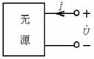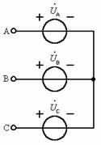
43.右上图 示星形联接的对称三相电压源， 若线电压 ， 则相电 压 ______ __________； 线 电 压 __________________。
44.对 称 三 相 电 路 中， 负 载 作 星 形 联 接， 线 电 压 有 效 值 U_{l} 与 相 电 压 有 效 值 U_{p} 的 关 系 是 _______________； 三 相 有 功 功 率 计 算 式 是 ___________________。
45.星 形 联 接 的 对 称 三 相 电 压 源 中，（ 相 电 压）= ____（ 线 电 压），（ 线 电 压）= _________ （ 相 电 压）。
46.将 星 形 联 接 对 称 负 载 改 成 三 角 形 联 接， 接 至 相 同 的 对 称 三 相 电 压 源 上， 则 负 载 相 电 流 为 星 形 联 接 相 电 流 的 ________倍； 线 电 流 为 星 形 联 接 线 电 流 的 倍 ______。
47.星 形 联 接 的 负 载 每 相 阻 抗 Z = (16 + j12) Ω， 接 至 线 电 压 为 380 V 的 对 称 三 相 电 压 源。 线 电 流 有 效 值 为 _______A； 总 视 在 功 率 为 ___________VA； 有 功 功 率 为 ___________W。
48.每 相 R = 10 Ω 的 三 相 电 阻 负 载 接 至 线 电 压 为 220 V 的 对 称 三 相 电 压 源。 当 负 载 作 星 形 联 接 时， 总 功 率 为 __________； 负 载 作 三 角 形 联 接 时， 总 功 率 为 __________。
53.电 压 的 有 效 值
U = _________ V。
54.图 示 电 路 中， 已 知 u = (10 + 20sin ω t) V，R = ω L = 5 Ω， 该 电 路 的 有 功 功 率 为 _______ W。
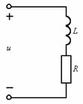
55.如 对 称 三 相 电 路 中 三 角 形 联 接 负 载 的 相 电 流 有 效 值 为 10 A， 则 当 CA 相 负 载 开 路 后， 线 电 流 的 有 效 值 I_{A} 和 I_{B} 分 别 为 ________ 和 ________。
56.图示对称三相电路中， 若 ， 负载作星形联接， 每 相 阻 抗Z = 10/30° Ω。 则 相 电 流 ________；_______；_______。
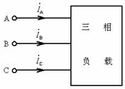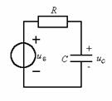
59.右上图 示 电 路 中， 已 知 ，R = 53 Ω，C = 20 μF，ω = 314 rad/s， 则 电 容 电 压 u_{C} = ___________。
60.图 示 电 路 中，，R = 1 Ω，L = 40 mH，C = 25 μF， 则 电 流 有 效 值 I_{S} =_____ A， 电 压 u =_____________ V。
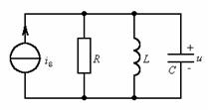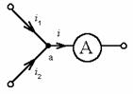
61.右上图 示 电 路 中，，， 则 电 磁 系 电 流 表 的 读 数 为_____ A。

答案部分
1.答案2π 2.答案5cos(4t − 80°) 3.答案ω=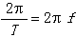
4.答案5/150° A 5.答案 ，
6.答案u = 50 i ，
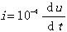
7.答案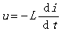 8.答案电 容 9.答案2，36.9° ，感 10.答案容
11.答11.7 12.答案(0.12 − j0.16) S感 13.答案32.5
14.答案相 等， 相 等120° 15.答案 V，0 16.答案 ， ，
17.答案线 电 压 ，相 电 压 18.答案三 相 负 载 对 称
19.答案相 同 的 参 数 22.答案0.4 J 关 联 参 考 方 向
23.答案(c)(b) 24.答案电 感 ，电 容 ，反 相
25.答案10， 0.0318 26.答案3 ，5 × 10⁻⁵ 27.答案7 或 13
28.答案20 Ω ， −70° 29.答案2.5 kΩ ，0.231 μF
30.答案 比 滞 后 45° 31.答案70.7/45° 32.答案0.866 容 性
33.答案不 变， 减 少 ， 增 加 34.答案432 W 12 A 35.答案
36.答案60° 37.答案1/0° A ，5/0° V ，j0.5 A 38.答案(6 + j2)
39.答案6 − j8 40.答案1.41 Ω ，0.07 F ，35.4 W ，−35.4 var
41.答案 有功 无 功 视 在 功 率 ，阻抗角 （ 或 功 率 因 数 角 ）
42.答案5/60° Ω， 60° ， 20/60° V⋅A ，10 W
43.答案220/−30° V ，380/−60° V 44.答案
或 3U_{p} I_{p}cos ϕ
45.答案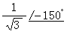 ， 46.答案 ， 3
47.答案11 A 7260 VA 5808 W 48.答案4.84 kW 14.52 kW
53.答案 ( 或 54.8 ) 54.答案40 55.答案10 A 17.3 A
56.答案22/−90° A 22/150° A 22/30° A
59.答案 60.答案 ，
61.答案4.47

四、计算题
1.图示电路中，设，，则，是否正确？若错误，写出正确答案。
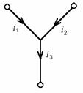
2.某线圈的电阻R≈0、电感L=0.2mH，试求当频率为600kHz和860kHz时，该线圈的感抗。如果要使其电流为0.01mA，这两个频率下线圈的电压各为多少？
3.一个R=0，L=5mH的电感线圈，接到、ω=10⁶rad/s的电源上，求电流的有效值和瞬时值函数表达式。
4.图示正弦电流电路，电压表V₁和V₂的读数都是10V。试求电压表V的读数。
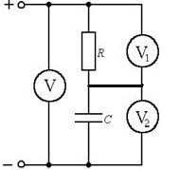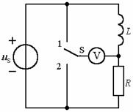
5.右上图示弦电流电路中，开关S接至位置1和接至位置2时，电压表读数一样，如电阻R=10Ω，f=1000Hz，试求电感L。
6.图示正弦电流电路中电压表的读数为50V，试求电流表的读数。
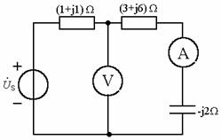
7.某Y联接三相发电机，相电压有效值为220V，频率f=50Hz。(1)写出正序情况下相电压值表达式；(2)写出线电压的相量式；(3)作相量图。
8.图示正弦电流电路中，u_{S}=200sinωtV，ω=1000rad/s，，P=200W，试求R和L。
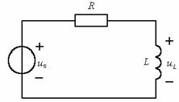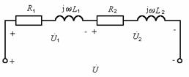
9.右上图为正弦电流电路中两个线圈串联，要使U=U₁+U₂，试问R₁、L₁、R₂、L₂应具有怎样的关系？
10.图示正弦电流电路中，电流相量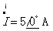，电容电压U_{C}为25V，端口电压 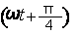V，试求阻抗Z。
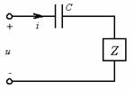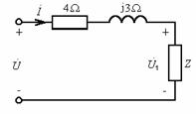
11.右上图示正弦电流电路中，负载Z的功率P₁=80W、U₁=10V、λ₁=cosϕ₁=0.8(感性)。求端口电压。
12.图示为串联电抗器(ωL₁)以限制异步电动机(R₂、ωL₂)起动电流的电路。已知正弦电压源的电压为127V、频率为50Hz，电动机起动时的R₂=1.9Ω、ωL₂=3.4Ω。要将起动电流限制在16A，试求L₁。
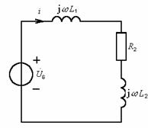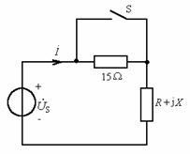
13.右上图示正弦电流电路中，U_{S}=100V，开关S闭合时I=10A；开关断开时I=5A。试求R、X。
14.一个线圈接至220V的直流电源时，功率P₁=1.2kW；接到工频220V正弦交流电源时，功率P₂=0.6kW。试求线圈的R和L。
15.把4Ω电阻与3Ω容抗并联接到12V正弦电压源时，总电流为多少？总有功功率为多少？
16.图示正弦电流电路中，已知u_{L}=100sinωtV，u₂=10sin(ωt−30°)V，X_{L}=30Ω，试求网络N的平均功率。
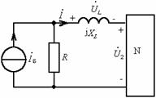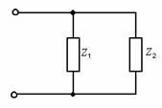
17.右上图示电路中，已知阻抗Z₁和Z₂的有功功率、无功功率、视在功率分别为P₁、Q₁、S₁和P₂、Q₂、S₂。则网络的总有功功率P、总无功功率Q、总视在功率S各为多少？
18.图示正弦电流电路的角频率ω=2rad/s，/0°V，电容为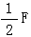，作出各电流及和的相量图，求出与的相位差。
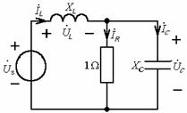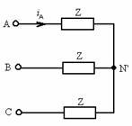
19.图示对称三相电路中，负载阻抗Z=(6+j8)Ω，电源线电压为380V，f=50Hz。(1)求负载相电流有效值；(2)写出相电流i_{A}，线电压u_{AB}的瞬时值表达式；(3)求三相负载的有功功率、无功功率。
26.图示正弦电流电路中，，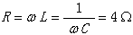，试求各支路电流，作电流、电压相量图。
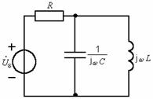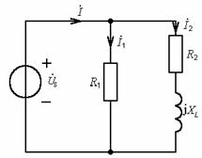
27.右上图示正弦电流电路中，U_{S}=220V，R₁=10Ω，X_{L}=20Ω，R₂=20Ω。试求各电流以及电压源发出的功率。
28.在什么条件下电路中和的有效值相等？
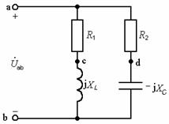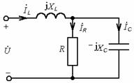
29.右上图示电路中，已知，R=X_{L}=X_{C}=2Ω。试求、、并画出电流、电压相量图。
30.RC桥型移相电路如图所示。调节电容使在电源频率下满足条件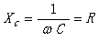，试求输出电压与输入电压之比。
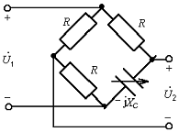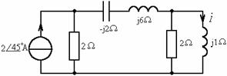
31.试用戴维南定理求右上图示电路中的电流。
32.已知，，，Z₁=(20−j20)Ω，
Z₂=(10+j10)Ω，Z₃=(20+j20)Ω。试用戴维南定理求。
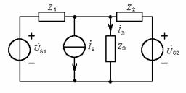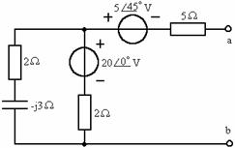
33.试求右上图示二端网络的戴维南等效电路。
34.试用节点法求图示电路的电压和。
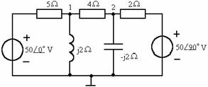
37.图示电路中，已知，R₁=1Ω，R₂=30Ω，ωL₁=6Ω，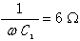，ωL₂=2Ω，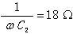。求：u ₂。
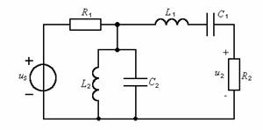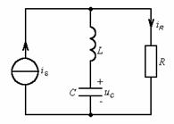
39.右上图示电路中，i_{S}=(2+10sinωt+3sin2ωt)A，R=8Ω，ωL=4Ω，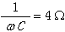，求电流i_{R}和电压有效值U_{C}。
40.图示电路中，已知u=(100+120sinωt)V，R=25Ω，C=140μF，L=0.15H，ω=10⁴rad/s，试求负载支路电流i₁和i₂。
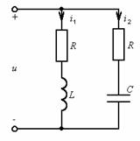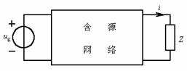
41.右上图示正弦电流电路中，已知当u_{S}=0V时，i=3sinωtA；u_{S}=3sin(ωt+30°)V时。求u_{S}=4sin(ωt+30°)V时的i。
42.图示正弦稳态电路中，R₁=3Ω，ω=4rad/s，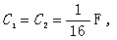，
。求、、及。
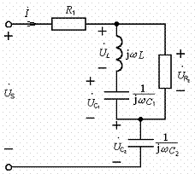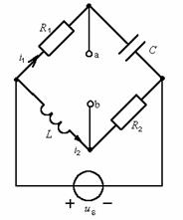
43.右上图示电路中，已知R₁=6Ω，R₂=4Ω，ωL=8Ω，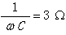，
u_{S}=[100sinωt+50sin(3ωt+30°)]V，试求i₁、i₂和u_{ab}。

44.图示正弦电流电路中，U₁=25V，总功率P=225W，求、X_{L}、及电路的总无功功率Q，画出电流、电压相量图。
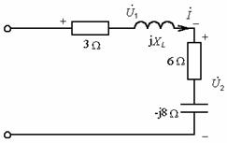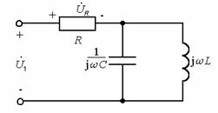
45.右上图示电路中，R=2Ω，L=3H，，，ω=2rad/s，求C的值。
答案部分
1.答案不正确正确答案为i₃=i₁+i₂
2.答案f=600kHz:X_{L1}=754ΩU_{L1}=7.5mV
f=860kHz:X_{L2}=1081ΩU_{L2}=10.8mV
3.答案X_{L}=ωL=5×10³Ω，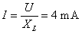，
其中ω=10⁶rad/s
4.答案
5.答案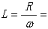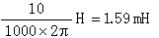
6.答案，I=10A
7.答案(1)，
(2)，
(3)
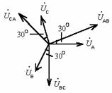8.答案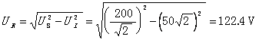
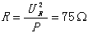，I=1.63A，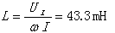
9.答案要使U₁+U₂=U，必须使与的初相相同，即：
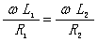故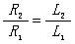
10.答案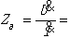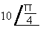
11.答案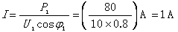
设，
12.答案由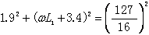
得ωL₁=4.31Ω，L₁=0.0137H=13.7mH
13.答案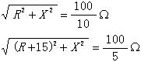
解得:R=2.5Ω，X=±9.68Ω
14.答案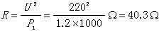
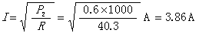
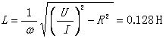
15.答案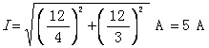
16.答案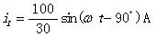
网络N吸收的功率为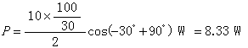
17.答案P=P₁+P₂Q=Q₁+Q₂
18.答案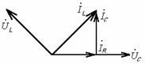
与的相位差135°
19.答案(1)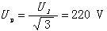 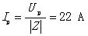
(2)设 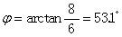
(3)P =3U_{p}I_{p}cosϕ =8.7kW，Q =3U_{p}I_{p}sinϕ =11.6kvar
26.答案Z_{LC} =∞，故总电流，。
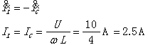
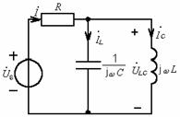
27.答案设
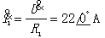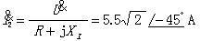，
28.答案
R₁R₂=X_{L}X_{C}
29.答案设与为关联参考方向
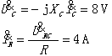，
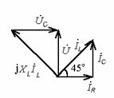
30.答案设、参考极性如图所示
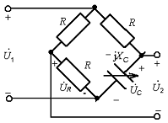
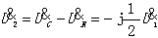
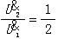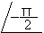
31.答案(1)
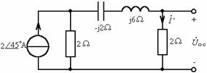
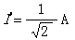，
(2)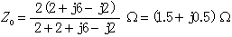
(3)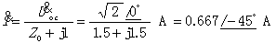
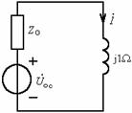
32.答案(1)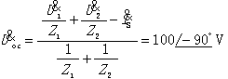
(2)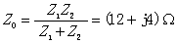
(3)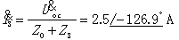
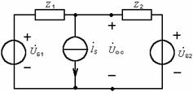
33.答案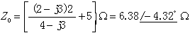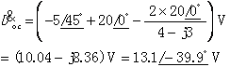
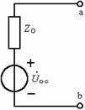
34.答案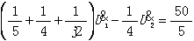
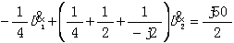
化简整理得
37.答案U₂₍₀₎=0L₁、C₁对基波串联谐振，L₂、C₂、R₂的并联阻抗为
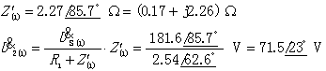
对三次谐波，L₂、C₂并联谐振
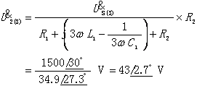
39.答案I_{R(0)}=I_{S(0)}=2A
U_{C(0)}=R⋅I_{R(0)}=8×2V=16V
基波分量：L、C对基波发生串联谐振，i_{R(1)}=0
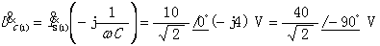
二次谐波分量：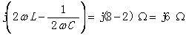
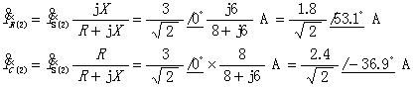
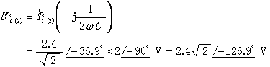
i_{R}=[2+1.8sin(2ωt+53.1°)]A
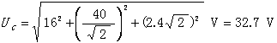
40.答案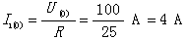，I₂₍₀₎=0
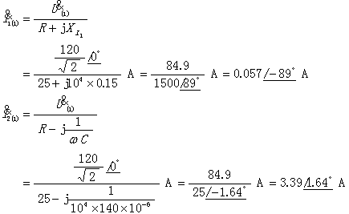
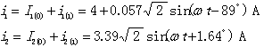
41.答案当，含源网络作用下的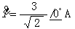
当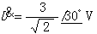作用时
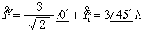
u_{S}=3sin(ωt+30°)V单独作用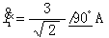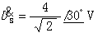时
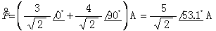
i=5sin(ωt+53.1°)A
42.答案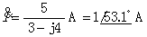
43.答案u_{S}中基波分量作用时，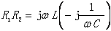
电桥平衡，故u_{ab(1)}=0
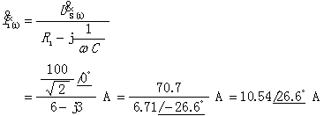
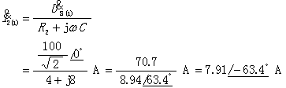
u_{S}中三次谐波分量作用时，
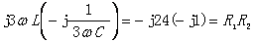
电桥仍平衡u_{ab(3)}=0u_{ab}=u_{ab(1)}+u_{ab(3)}=0
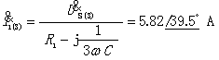，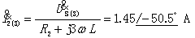
44.答案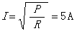设
，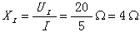，，，
Q=I²(X_{L}−X_{C})=−100var
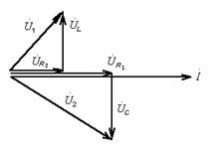
45.答案